◆障がい学生への支援

**サポートするに当たり**

障害を受けた原因や時期、内容・程度、またこれまで受けてきた教育などによりコミュニケーション手段や必要とするサポート内容は様々である。どのようなサポートが必要かについては、利用学生とコーディネーターが面談の上決定し、スタッフに依頼することになるため、依頼内容をもとに可能な範囲でニーズに応えられるよう努めること。

本学の障がい学生支援制度は、身体障がい学生(聴覚・視覚・肢体・内部障がい学生)を対象とし、健常学生と等しい条件の下で教育を受けられるよう、講義保障を中心とした学生生活における支援を行っている。

※「講義保障」とは、障害のある学生が希望するすべての授業（履修）について、健常者と同じレベルで

受講できるように保障することである。

**■ 聴覚障がいとは**

耳の中には、外の音声情報を脳に送るための四つの部位（外耳・中耳・内耳・聴神経）があり、いずれかの部位に障害があるため、外の音声情報が「聞こえない」または「聞こえにくい」という状態のことを聴覚障害という。耳のどの部位に障害があるかによって、聴覚障害の種類が異なり、人によって音の聞こえ方や補聴器の効用も違う。

・・・・・・・・・・・

●大学では…





●大学では…



**Aさん**

同志社大学では…

**話し手**



**Bさん**

総称して「聴覚障がい」と言われるものの、

人によって聞こえ方は様々である！

**Cさん**

話し手が「●大学では・・・」と言った場合、聴覚に障害のある人は、

全く聞こえなかったり、小さく聞こえたり、高音だけが聞こえたりする。

⇒コミュニケーション（を補助する）手段 ： 手話、口話、筆談、補聴器など

⇒サポート内容 ： ノートテイク、PC通訳、手話通訳、代読、ビデオ字幕付け・文字起こし

**■ モラルと守秘義務**

モラル

・　引き受けた仕事は、必ず最後まで責任をもって行うこと。

・　サポート活動を通じて知った個人的な情報を漏らさないこと。

・　時間厳守、連絡、報告、挨拶、話し方など、社会に出ても通用する常識のある対応を常に心がけること。

守秘義務

・　「守秘義務」とは仕事や職業において、「業務上知りえた秘密を守る義務」のこと。

・　サポートスタッフは利用学生のプライバシーに関わるため、プライバシーを守ることが義務づけられる。

利用学生の学びや成績に関わる情報を得た場合、これを本人に無断で外部に漏らしてはならない。

※サポート活動を通して、分からないことや困ったこと、制度に疑問を感じることがあれば、

すぐにコーディネーターに相談すること。

**■ ノートテイク**

◆ノートテイク（NT）とは？

　聴覚に障害のある学生の耳の代わりとなり、講義内容を文字にして伝える「**要約筆記**」のことです。

　パソコン通訳とは違い、すべてを手書きで書きとめることは難しいため、講義内容をまとめながら利用学生に伝えることを目的としています。

　基本的に２人１組になり、「**メイン**」と「**サブ**」を交代しながら行います。



**利用学生**

【メイン】

【サブ】

**スタッフ**

**B**

**スタッフ**

**A**

　　　　　　　

＊ルーズリーフやペン、教科書のコピーなどは利用学生が用意する。

…メインの補助として要点をまとめる。

読み上げ箇所などを示す。

…授業内容をまとめながら書き取る。

**【メイン】　　　　　　　　　　　　　　　　　　　　　　【サブ】**



1. 月日・講時・科目名をルーズリーフの上部に明記する。
2. 「メイン」か「サブ」かをNo.1の左上に書く。
3. ページ番号を振る。

（メインとサブは別々にナンバリングする）

授業を始めます。　第４回目の

今日は、日本国けんぽうの成り

立ちについて講義を進めてい

きたいと思います。……

・1行ずつあける。

・複雑な漢字はひらがなやカタカナ

で書く。

・略字や略称などを用いる。

第4回 ： 日本国憲法の成立

<前回の復習>

サブ

メイン

月③　法学

月③　法学

No.1

2013.7.7

No.1

2013.7.7

　　　　　　　　　　　　　　

**スタッフ**

**B**

**スタッフ**

**A**

**サブ**の続きから書き始める。　　　　　　　　　　　　　**メイン**のNo.3から書き始める。

メインがルーズリーフの裏表を書き終わったら、メインとサブを交代する。

＊サブのルーズリーフをメインに渡す。

☆ 語学テイクのポイント

　・できる限り、聞こえてくる言語で書く。　（英語の授業の場合は、英語でなど）

　　→スペルが分からない場合……

・聞こえたままの音をカタカナ表記する。

＊できる限り、利用学生に情報を伝えることが重要!!

☆ ゼミテイクのポイント

　・話し手が2人以上の場合は、誰の発言か分かるよう「 / 」「 ： 」などをの記号を用いて区別する。

　　　例）　（仮に先生をT、学生をSとする）

　　　　　T/質問がある人？

　　　　　S/来週のゼミはこの教室ですか？

　　　　　T/前半はこの教室で、後半から移動します。

＊ノートテイクの注意点＊

　・利用学生が見やすい位置に用紙を置く。　（ルーズリーフを斜めにするなど）

　・腕や髪でルーズリーフが見えないことがないように気を付ける。

**■ パソコン通訳**

◆パソコン通訳(PC通訳)とは？

　聴覚に障害のある学生の耳の代わりとなり、講義内容を**IPtalk**(パソコン要約筆記ソフト)を用いて

伝える支援のことです。

ノートテイクとは違い、より正確な講義内容をリアルに利用学生に伝えることを目的としています。

　基本的に、２人１組となり、協力して文章を作り上げます。



連携しながら通訳を行う

授業内容を画面で

確認する

**スタッフ**

**B**

**スタッフ**

**A**

**利用学生**



\***パソコン**は、スタッフが授業開始前に指定場所に取りに行く

パソコンセット②

　・パソコン

　・電源コード

パソコンセット①

　・パソコン

　・電源コード

　・延長コード

　・クロスLANケーブル

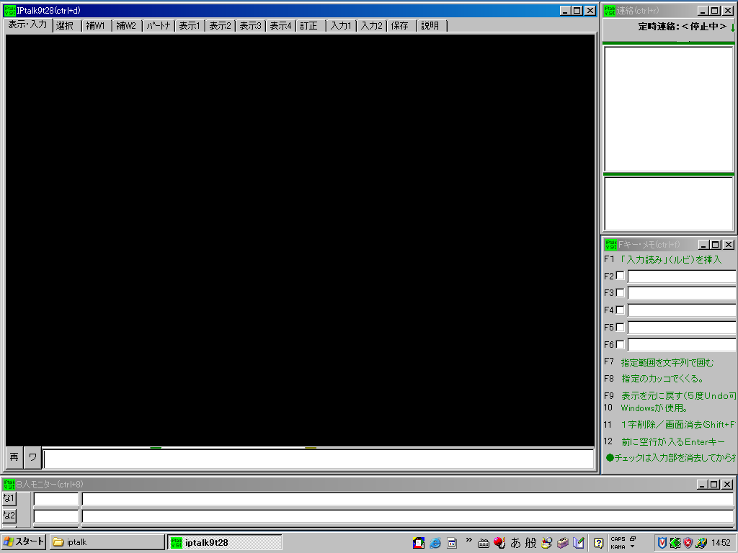

**【授業前の準備】**

1 パソコンを立ち上げる。

2 2台のパソコンをクロスLANケーブルでつなぐ。

3 IPtalkを立ち上げる→　　 のアイコンをクリックする。

　　　→右図の画面が表示される。

**＜IPtalkの接続確認＞**

IPtalk起動時に、右図の　　　 部分に

パートナーが表示されているかを確認する。

→表示されていれば、正常に接続されている。

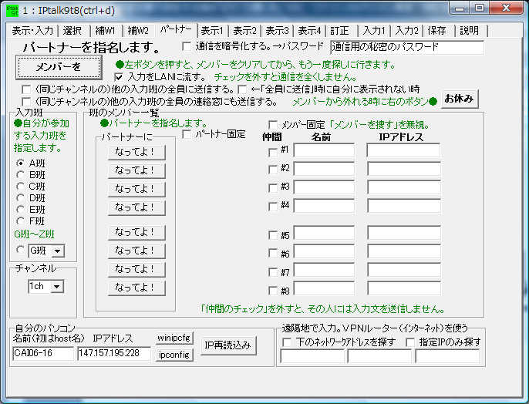

**※接続されない場合※**

1. 上部にあるタブから

[パートナー] ウィンドウを開き

[メンバーを探す] をクリックする。

②　[仲間] 欄にパートナーが表示されるかを確認する。

③　[表示・入力] ウィンドウに戻り、接続されているかを確認する。

**【授業後の作業 ： ログの保存】**

＊授業内容を記録として保存する

1 利用学生からUSBを受け取り、パソコンに接続する。

　2 タブの中の [保存] ウィンドウを開く。

　[表示・入力] ウィンドウに戻り、接続され

③　[表示・入力] ウィンドウに戻り、接続され③　[表示・入力] ウィンドウに戻り、接続され

　3 [保存]　をクリックする。

　　→保存先を選択する画面が表示されるため、**リムーバルディスク**を選択し保存を実行する。

　4 USBをパソコンから取り出す。

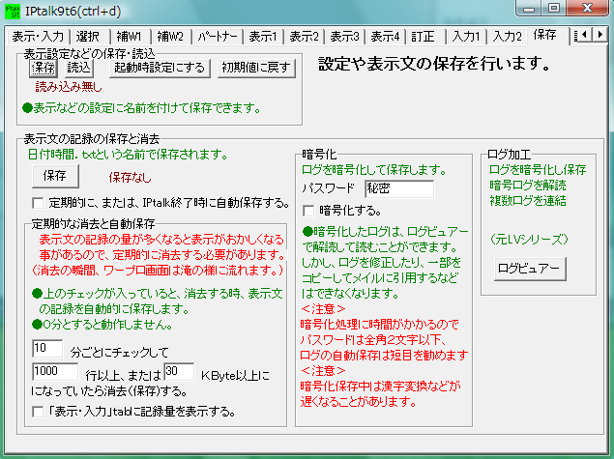

c③　[表示・入力] ウィンドウに戻り、接続され

③　[表示・入力] ウィンドウに戻り、接続され③　[表示・入力] ウィンドウに戻り、接続され

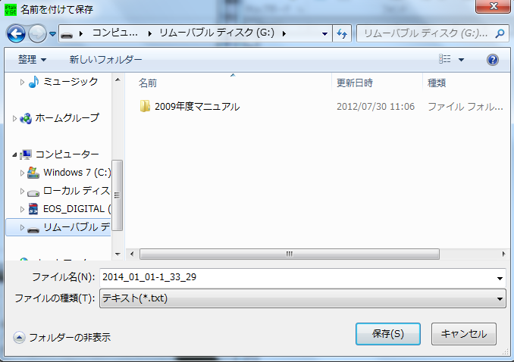

**【パソコン通訳　Q＆A】**

＜トラブル編＞

●アダプターやクロスLANケーブルが入っていない時は？

・全てのポケットを再度確認する。

→授業開始前の時は学生支援課へ取りに行く。

→授業開始後の時は一人が通訳をし、もう一人が学生支援課へ取りに行く。

●電源がつかない時は？

　・アダプターやコンセントがきちんとささっているかを確認する。

　・起動ボタンを再度押す。

　・再度配線しなおしてから起動ボタンを押す(電気が通っていない電源もあります)。

●２台のパソコン間で連携がとれない時は？

　・IP-talkの「パートナー」のタブを開き、「メンバーを探す」を何度かクリックする。

　・クロスLANケーブルの**ツメ**が折れていないかを確認する（折れていた時は必ず報告してください）。

●画面がフリーズした時は？

　・一度IP-talkを終了し、再度立ち上げる。

　　→フリーズが続く時はパソコンをシャットダウンし、再起動する。

※解決できないときはノートテイクに切り替え、臨機応変に対応してください。授業後、パソコンの不具合があった旨を必ず支援室へ連絡してください。

＜連携入力編＞

●文章が逆転してしまった時は？

・「F9キー」をうまく利用して息を合わせる。

●先生の話すスピードが速い！

・「**ポイント**」を外さないように要約する。　　　＊ポイント→数値や専門用語など、授業の重要箇所のこと。

・F２～６キー(単語登録)を利用する。

●漢字変換が上手くいかない時は？

・「ひらがな/カタカナ」のままで表示部にあげる。

＜その他＞

●自分でタイピング練習をしたい！

　・インターネットで様々な種類のタイピングゲームが検索できます。

自分に合うものを見つけてください。

＊参考＊

ミカタイプ　　　　　Flashタイピング 寿司打

e-typing　　　　　　マイタイピング